Şarj İstasyonları ve Bu İstasyonlarda Yer Alan Soketlerin Sorgulanmasına Yönelik Web Servis Kullanım Kılavuzu

1. Şarj İstasyonları Web Servisi Erişim Bilgileri
- Swagger: https://apigateway.epdk.gov.tr/sarjIstasyonlari?swagger
Web servisler REST ile çalışmaktadır.
Web servis kullanılırken herhangi bir parametre girilmeden sorgulama yapılmak istenildiğinde saatte 1 kez sorgu yapılabilir. Belirli bir parametre ile sorgulama yapılmak istenildiğinde ise (örneğin lisansNo parametresi ile) dakikada bir sorgu yapılabilir.

2.Şarj İstasyonları Web Servis Kullanımı
- GET metodu kullanılmalıdır.
- “lisansNo”, “sarjIstasyonuAdi”, “sarjIstasyonuNo”, “markaAdi”, “yesilSarjIstasyonuMu”, “hizmetSekli” alanlarına göre sorgulama yapılabilmektedir. Bunun dışında bir alanla sorgu yapılamaz.
- Tüm şarj istasyonu bilgilerinin listelenmesi için Body kısmına herhangi bir parametre girilmeyecektir.
- Örnek ekran çıktısı aşağıdaki gibidir:
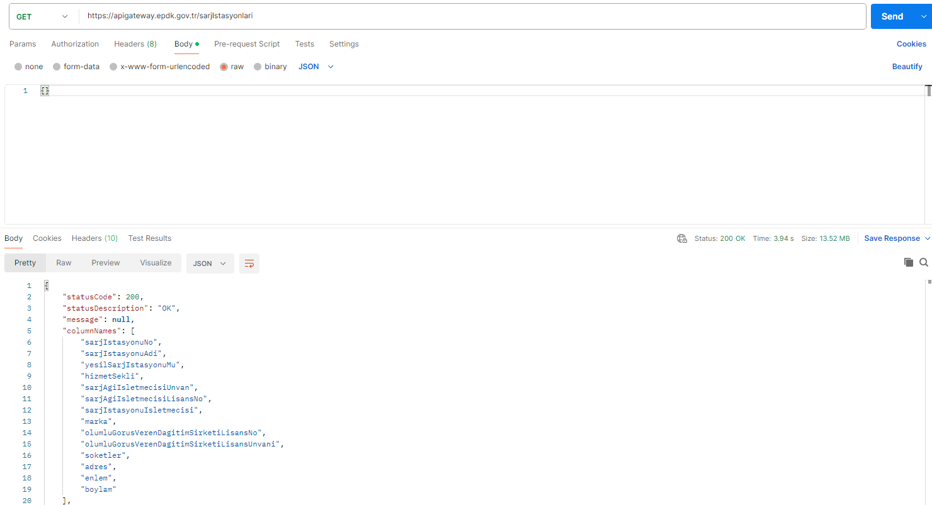

Çıktıda da görüldüğü üzere tüm şarj ağı işletmecilerine ait istasyonların listesi cevap olarak dönmektedir.

- İstenilen istasyon bilgilerinin ve soketlerin listelenmesi için Body kısmına parametreler girilerek sorgu yapılacaktır.
- Örnek ekran çıktısı aşağıdaki gibidir:


